17.动物王国开大会
基础过关
- 把下列字的音节补充完整。
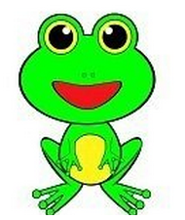
____ǔ ___uǐ ___iàn ____iǎn ____ǔn
鬼
虎
遍
脸
准

- 读拼音，写词语。
yì lián èr bǎi hái yǒu shí diǎn

三、把下列相对应的词语连起来。
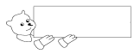
说
捶
做
伸
清楚
脑袋
舌头
鬼脸

能力提升
四、读一读，填一填。
通知
各班文艺委员：
请文艺委员通知本班全体同学，6月1日上午八点，在学校礼堂进行“六一联欢会”。请准时参加。
少先队大队部
2017.5.31
时间： ______ 地点： 参加人：_________
事情： 通知人： 通知时间：________

订正栏：

参考答案：一、h g b l zh
二、一连 二百 还有 十点
三、伸舌头 做鬼脸 捶脑袋 说清楚
四、6月1日上午八点 学校礼堂 全体同学 进行“六一联欢会”
少先队大队部 2017.5.31

